三重県知事のタイ訪問（11月21日）の写真について

１ 現地日系企業（SBIタイ・オンライン証券）との意見交換

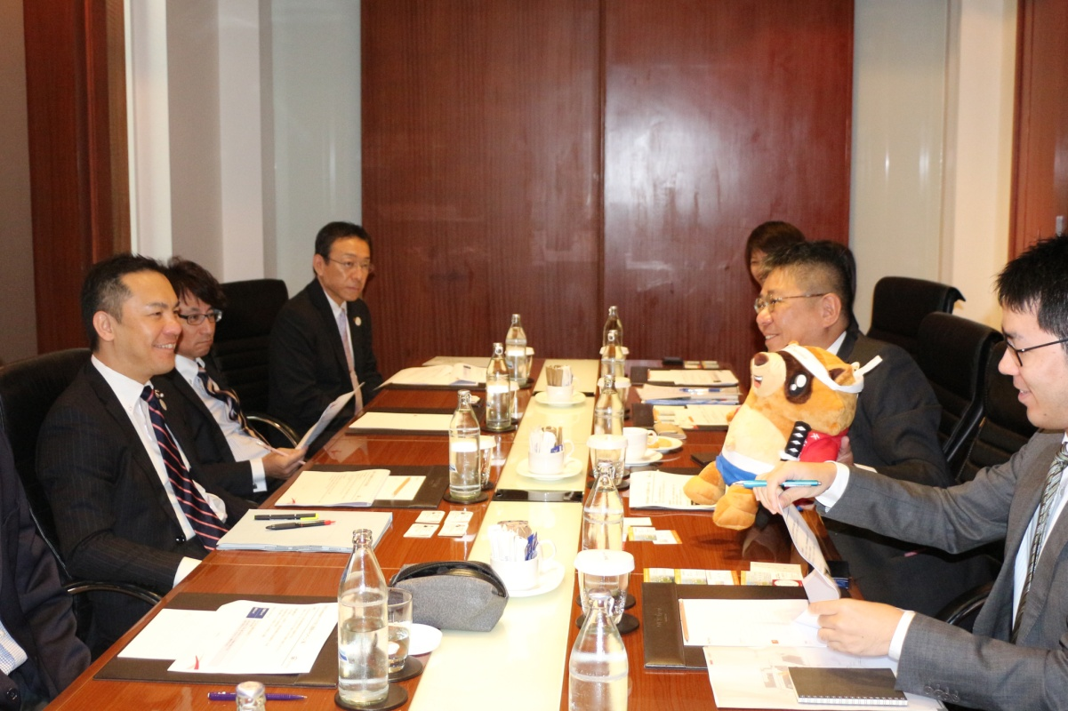
（キャラクターを使ったPRについて意見交換をする元久CEO（右から2番目と鈴木知事）

２ 日系百貨店（伊勢丹タイランド）へのトップセールス

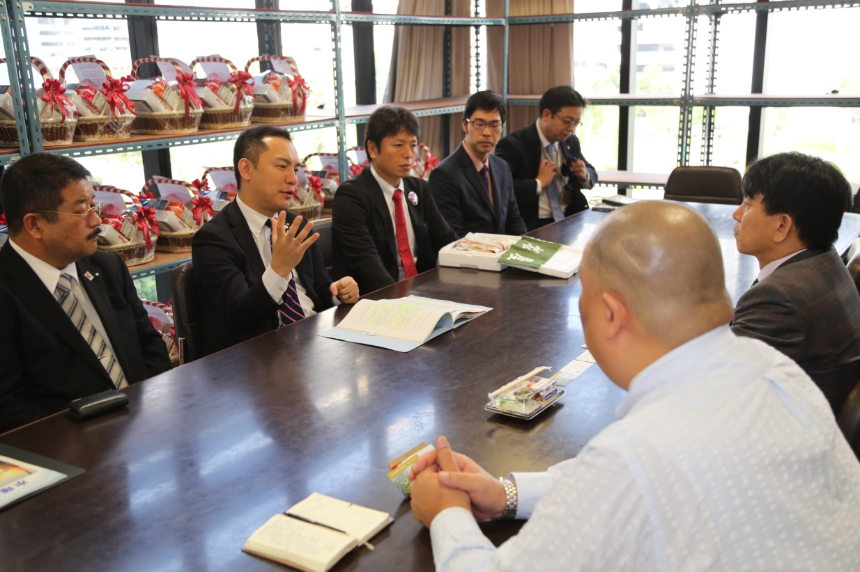
（伊勢丹タイランドでトップセールスを行う鈴木知事。右端は伊勢丹タイランドの阿久根社長）

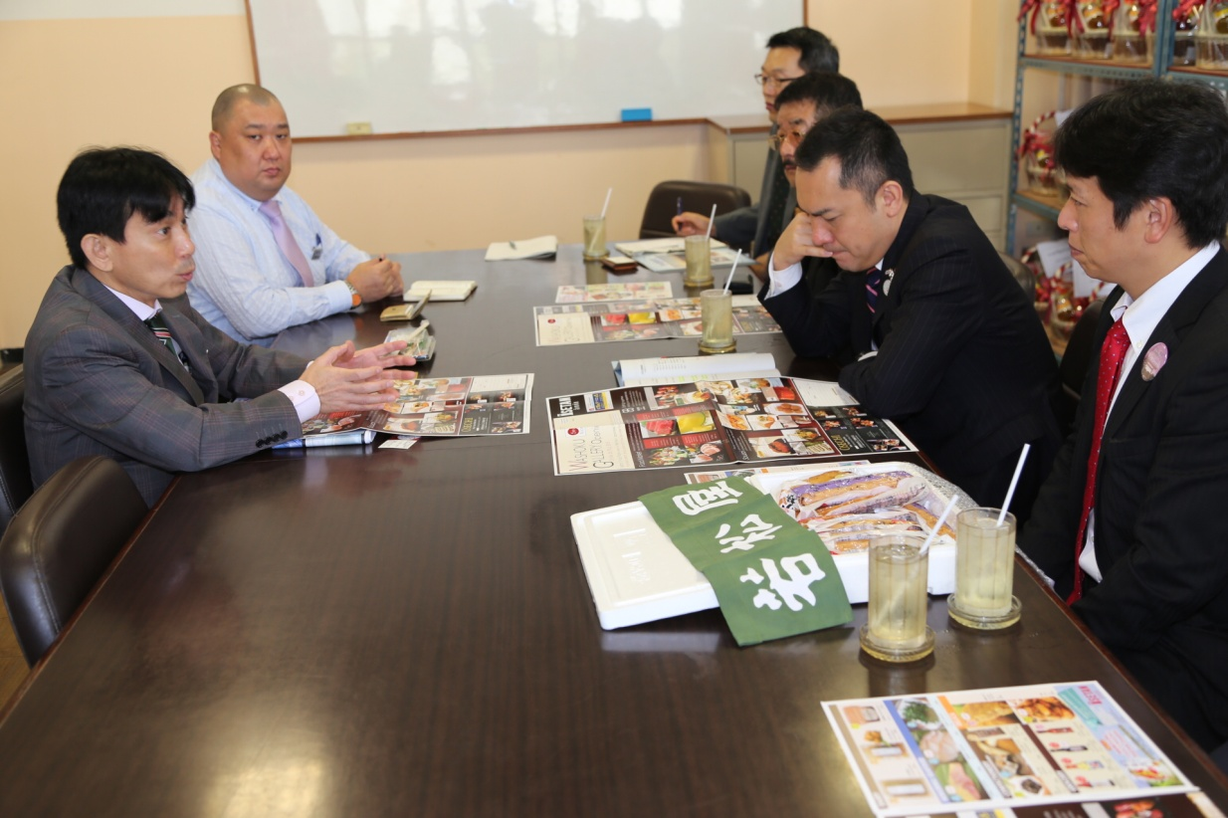
（意見交換を行う伊勢丹タイランド 阿久根社長（左端）、鈴木知事、丸善水産 中村社長、若松屋 美濃社長）

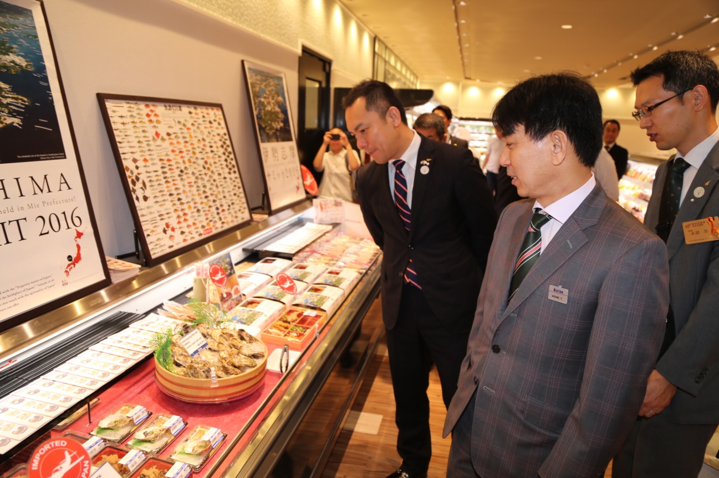
（伊勢丹タイランドの阿久根社長（右から2番目）の案内で食品フロアを見学する鈴木知事）

３ 三重県海外観光特使（トランザ・グループ）へのトップセールス

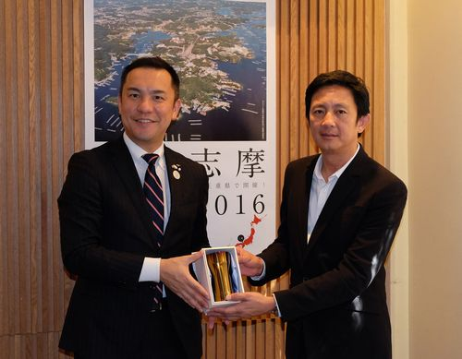
（記念品贈呈、右がアピチャート社長。記念品はオートバイのマフラー製造技術を活用した「チタンブラー」）

４ 現地高級日本食料理店 天裕グループへのトップセールス

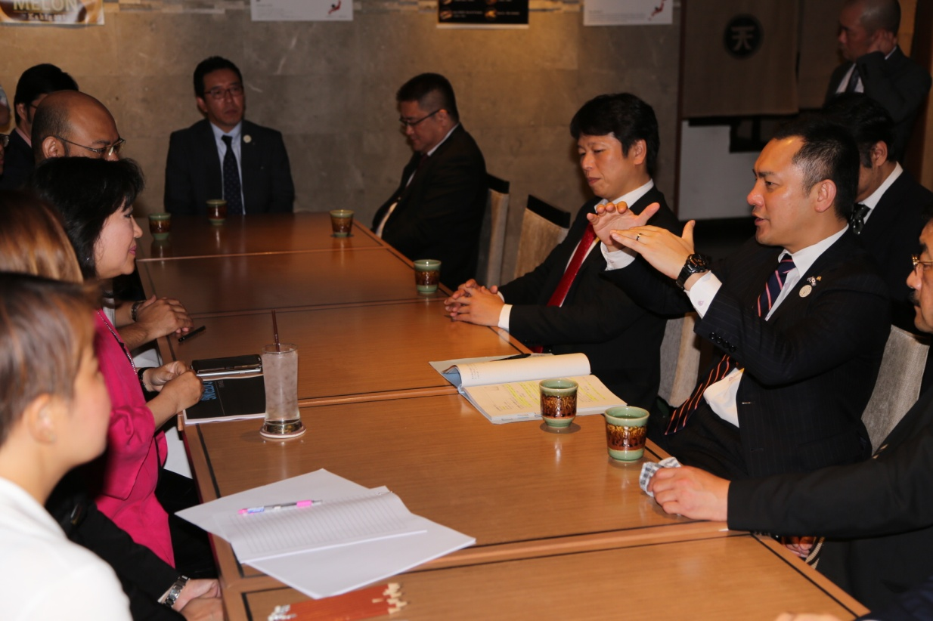
（天裕グループでトップセールスを行う鈴木知事）

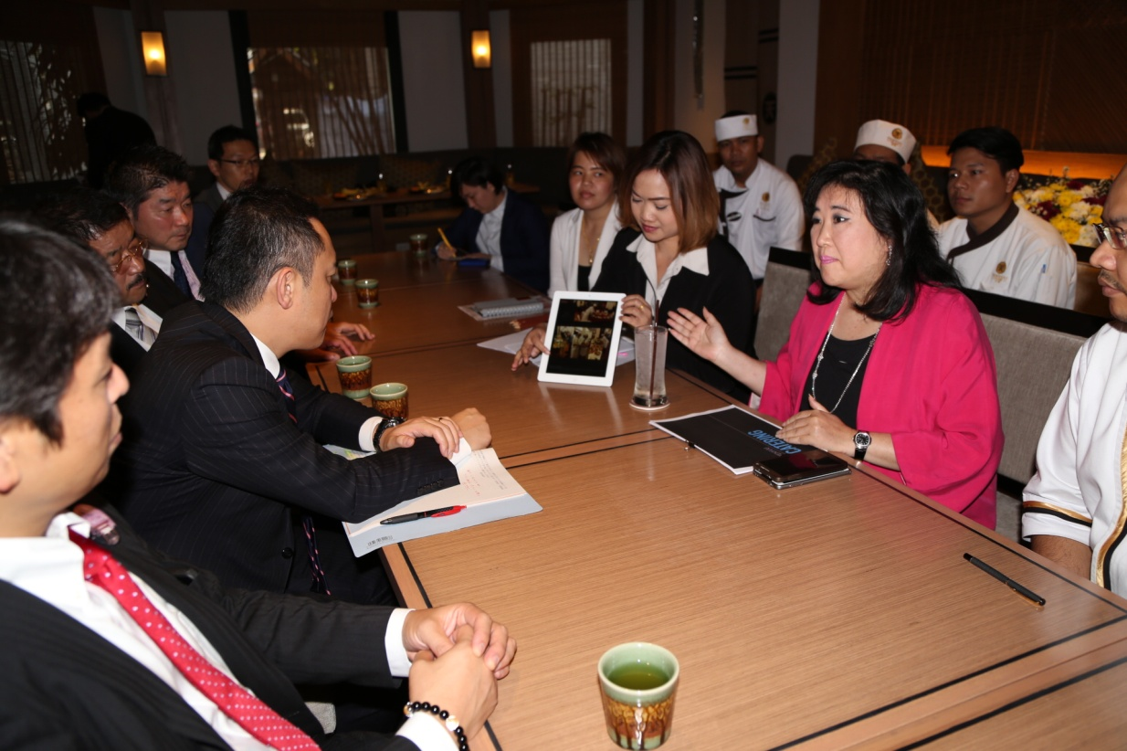
（意見交換を行う鈴木知事と天裕グループのニランダーラー共同オーナー（右手前））

５ 現地日本語情報誌インタビュー

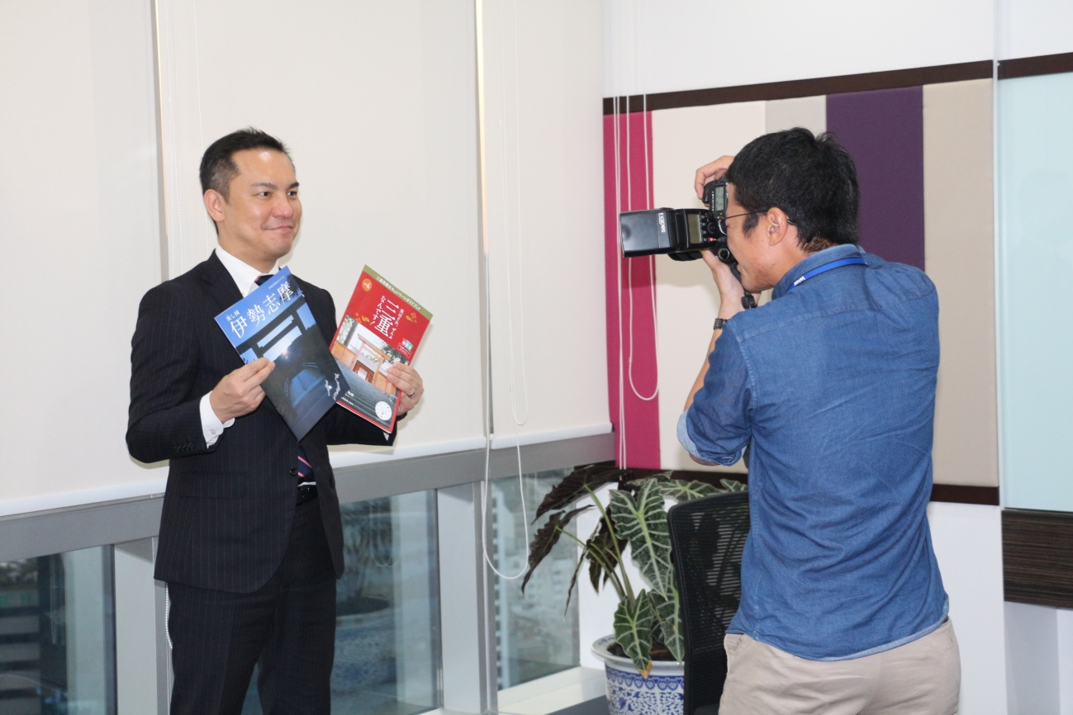
（掲載用の写真撮影を行う鈴木知事）

